Московский государственный технический университет

им. Н.Э. Баумана

Факультет «Информатика и системы управления»

Кафедра «Системы обработки информации и управления»



**Лабораторная работа № 3**

**По курсу «методы машинного обучения в АСОИУ»**

**«Обработка признаков. Часть 2»**

**Выполнила:**

студентка ИУ5-23М

Светашева Ю.В.

**Проверил:**

Балашов А.М.

Подпись:

29.02.2024

Москва, 2024

**Описание задания**

**Задание**

* Выбрать один или несколько наборов данных (датасетов) для решения следующих задач. Каждая задача может быть решена на отдельном датасете, или несколько задач могут быть решены на одном датасете. Просьба не использовать датасет, на котором данная задача решалась в лекции.
* Для выбранного датасета (датасетов) на основе материалов лекций решить следующие задачи:
* масштабирование признаков (не менее чем тремя способами);
* обработку выбросов для числовых признаков (по одному способу для удаления выбросов и для замены выбросов);
* обработку по крайней мере одного нестандартного признака (который не является числовым или категориальным);
* отбор признаков:
* один метод из группы методов фильтрации (filter methods);
* один метод из группы методов обертывания (wrapper methods);
* один метод из группы методов вложений (embedded methods).

**Текст программы и экранные формы с примерами выполнения программы**

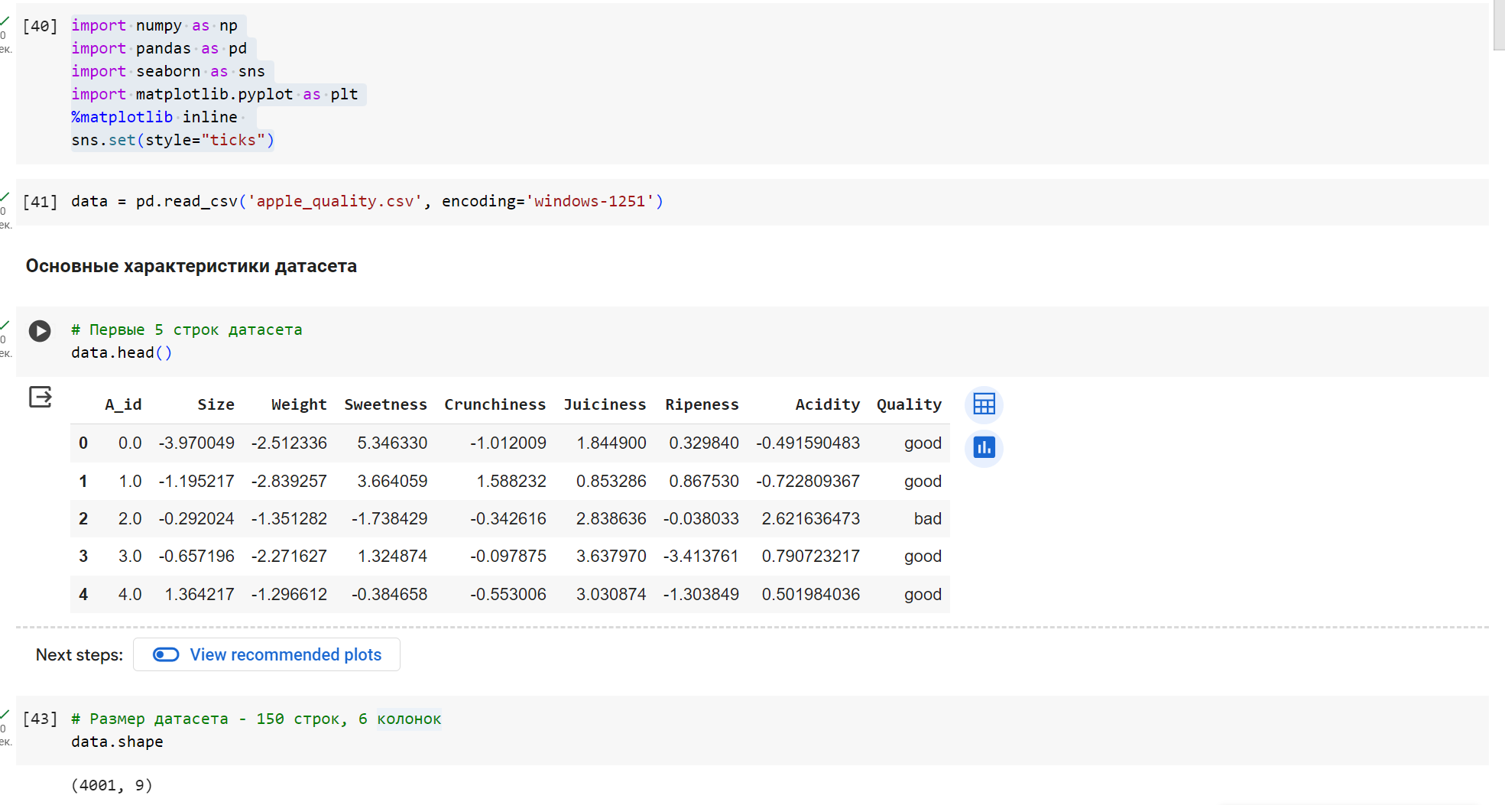

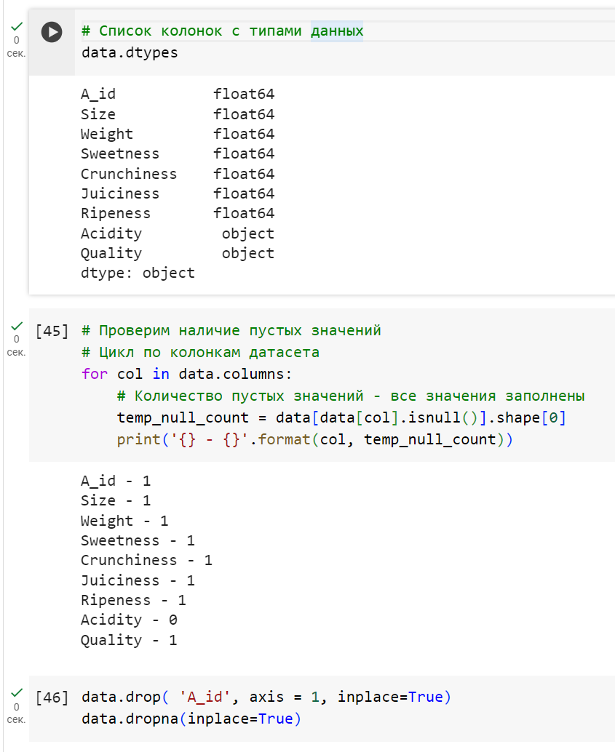

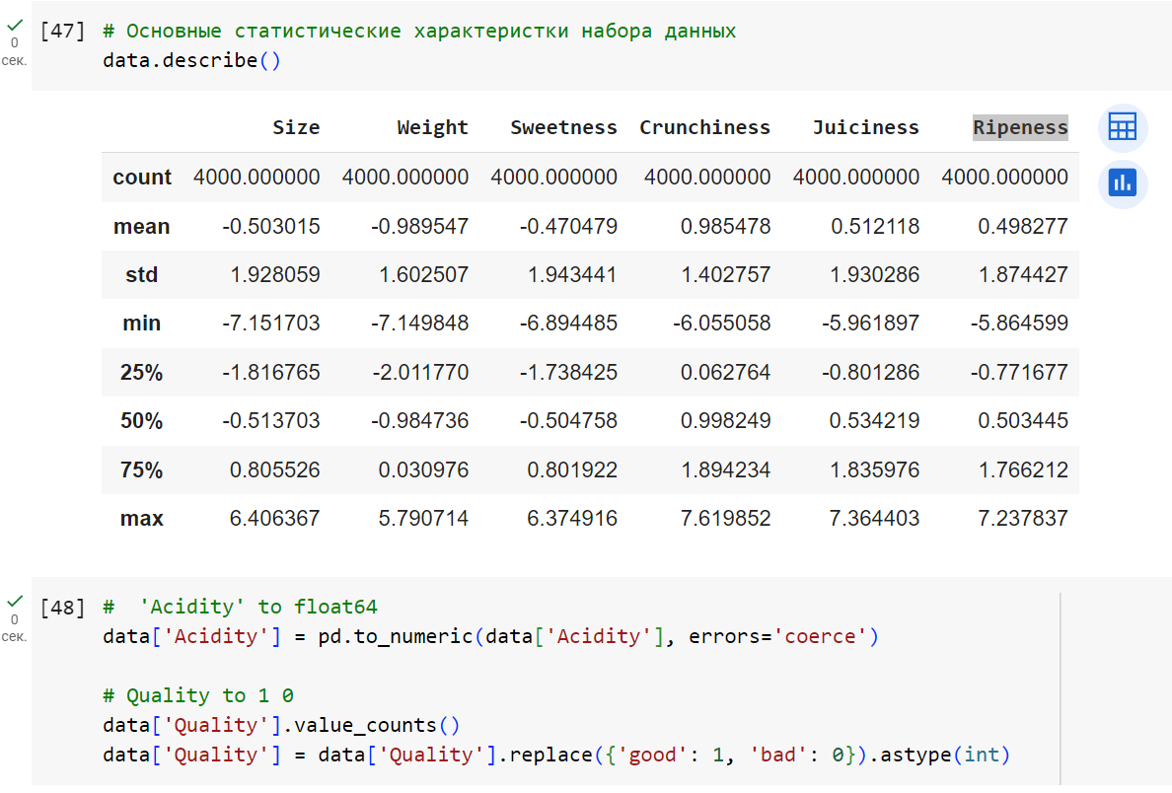

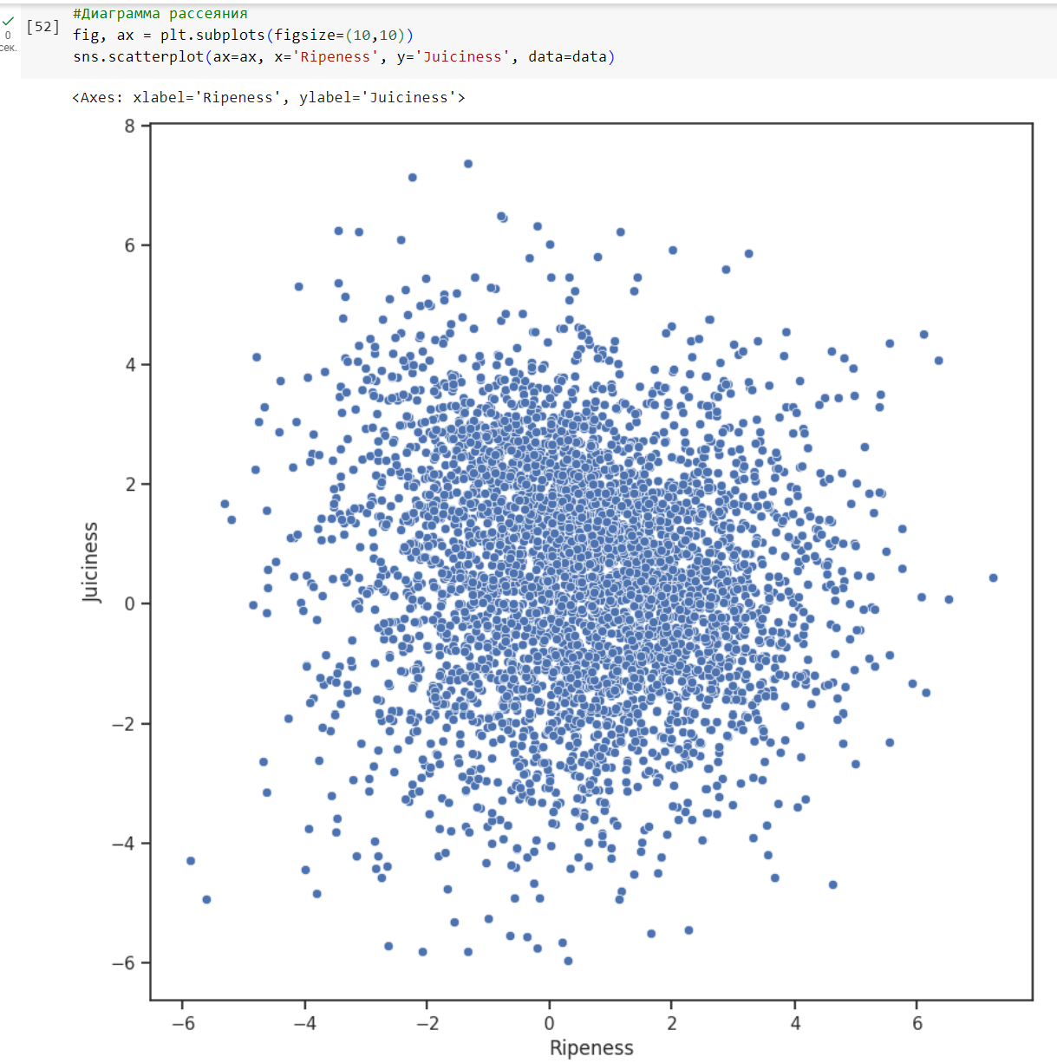

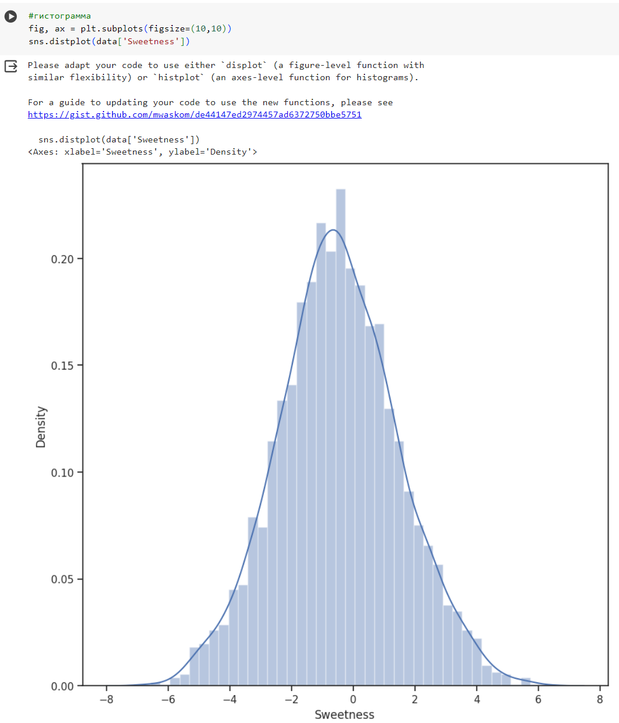

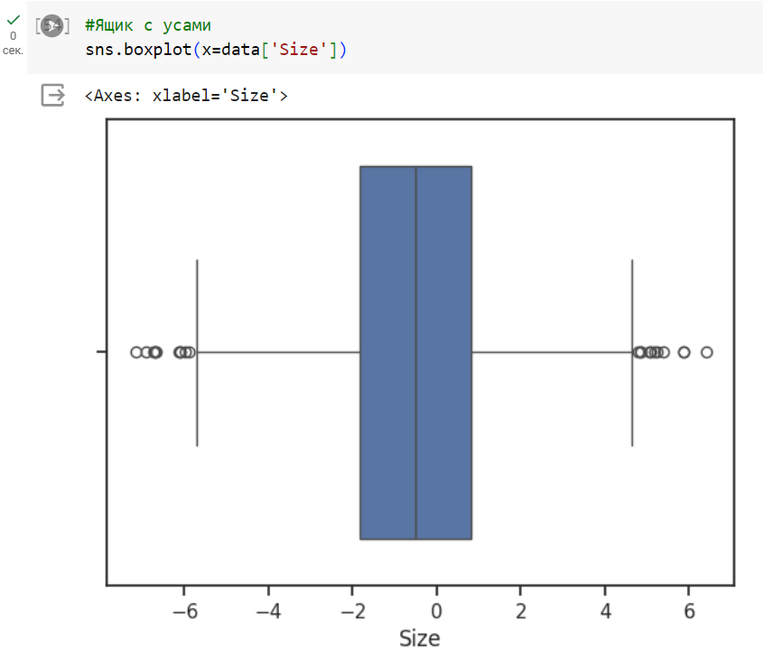

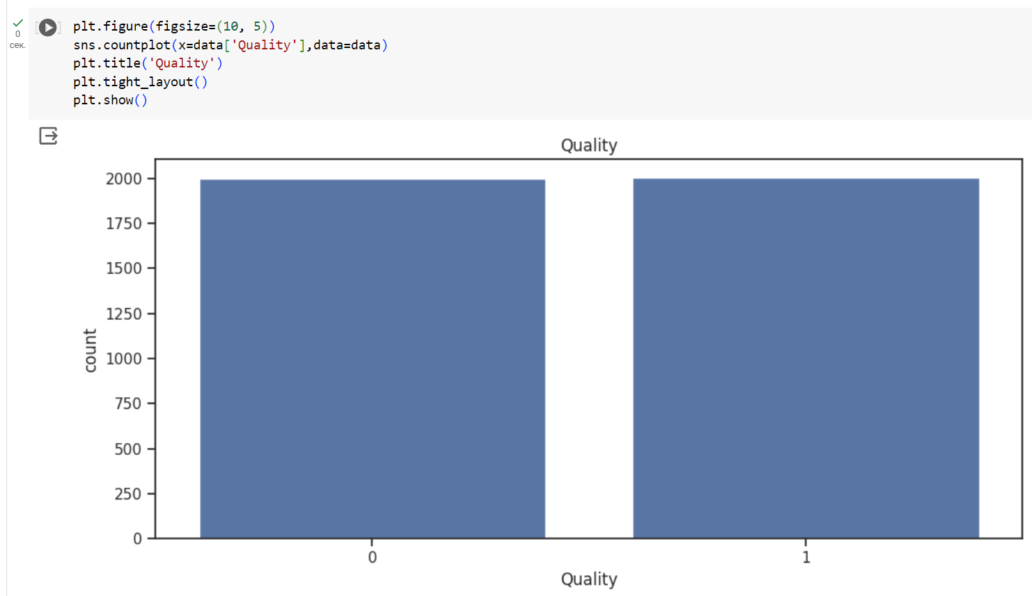

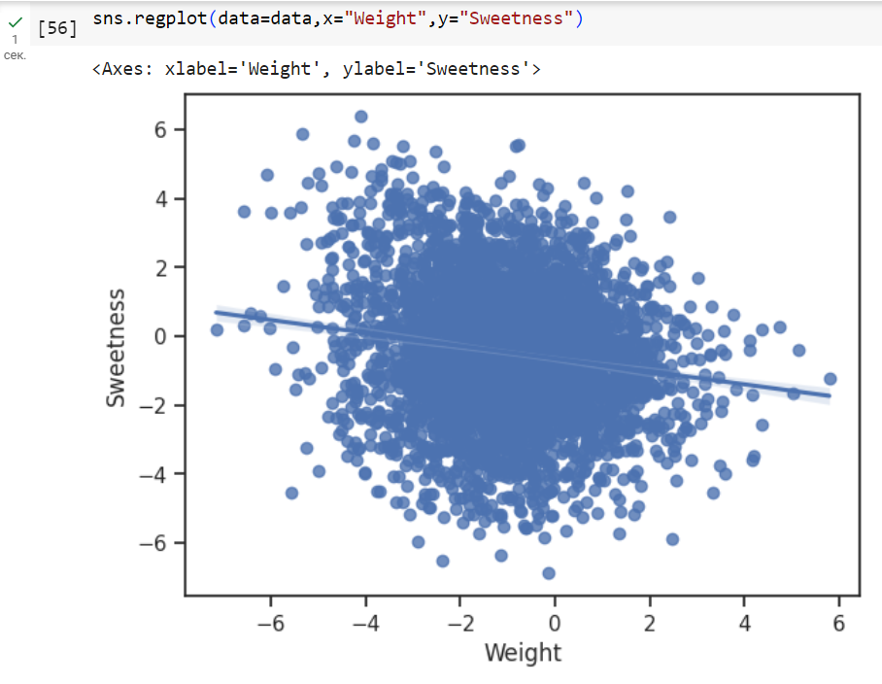

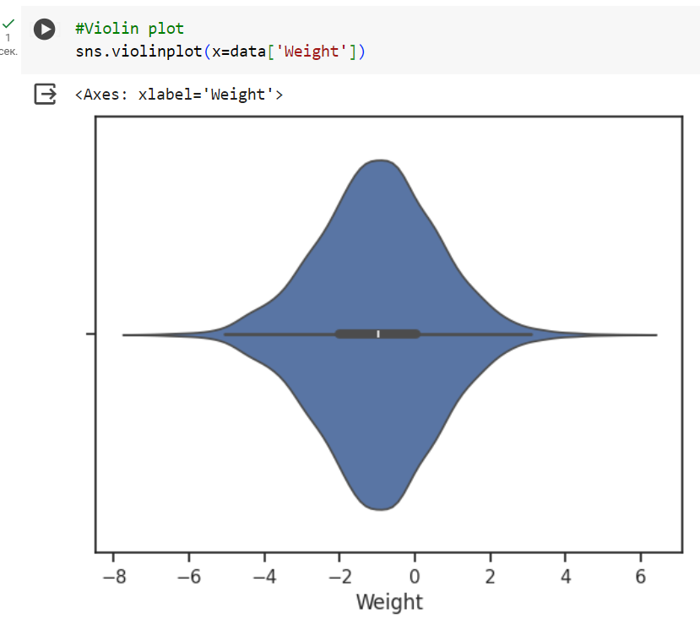

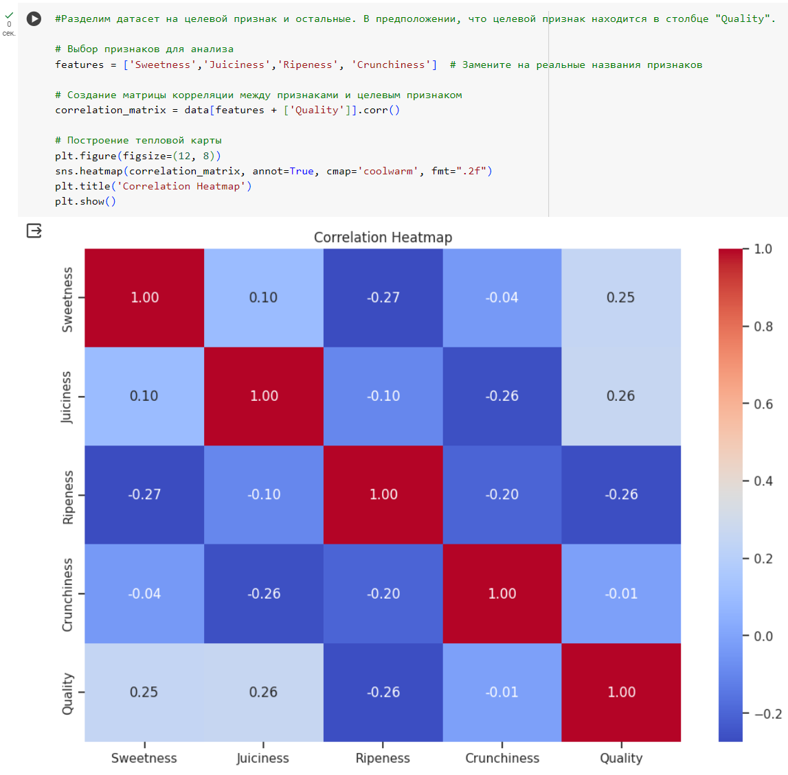

На основе полученных результатов можем сделать вывод о том, что качество яблока напрямую зависит от его зрелости. Также имеется прямая зависимость между зрелостью яблока и его хрупкостью. Сладость же и сочность почти не зависят друг от друга.